KẾ HOẠCH BÀI DẠY LỚP 4  TUẦN 11 | Ngày soạn: 12 /11/2023  Ngày dạy: 14 /11/2023
ÔN 6 ĐỘNG TÁC VƯƠN THỞ, TAY, CHÂN, LƯỜN, LƯNG - BỤNG, TOÀN THÂN VỚI VÒNG
I. Yêu cầu cần đạt
- Ôn động tác vươn thở, tay, chân,lườn, lưng bụng, toàn thân với vòng. Trò chơi “ Chạy đổi vòng”. Yêu cầu thực hiện đúng biên độ động tác, đúng nhịp hô, thuộc động tác.
- Nghiêm túc, tích cực tự giác trong tập luyện và tham gia chơi trò chơi, có trách nhiệm trong khi chơi trò chơi và hình thành thói quen tập luyện TDTT.
- Biết quan sát tranh, tự khám phá xem trước bài, quan sát động tác làm mẫu của giáo viên để tập luyện và trao đổi hợp tác với bạn trong tập luyện. Thực hiện vệ sinh sân tập, vệ sinh cá nhân để đảm bảo an toàn trong tập luyện.
- Biết vận dụng bài tập để tập luyện ở nhà để nâng cao sức khỏe và vận dụng trong cuộc sống.
II. Đồ dùng dạy học:
1. Chuẩn bị của giáo viên: Trang phục thể thao, còi, tranh ảnh..
2. Chuẩn bị của học sinh: Trang phục tập luyện. giày thể thao, vệ sinh sân tập hoặc đồ dùng học tập.
III. Hoạt động dạy học chủ yếu.
Nội dung | LVĐ | Phương pháp, tổ chức và yêu cầu
 |  | Hoạt động GV | Hoạt động HS
I. Hoạt động mở đầu:  1.Nhận lớp  2.Khởi động  - Xoay các khớp cổ tay, cổ chân, vai, hông, gối,...  3. - Trò chơi “quân xanh quân đỏ”  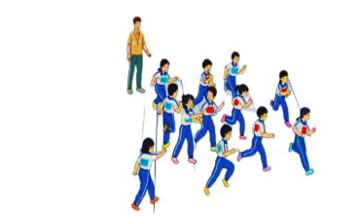  II. Hoạt động hình thành kiến thức.  - Kiến thức.  1. Ôn động tác vươn thở, tay, chân, lườn, lưng bụng, toàn thân với vòng.  III.Hoạt động luyện tập:  1. Ôn động tác vươn thở tay, chân, lườn, lưng bụng, toàn thân với vòng.  Tập đồng loạt  Tập theo tổ nhóm  Thi đua giữa các tổ  3. Trò chơi “Chạy đổi vòng”  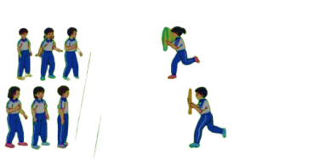  IV. Hoạt động vận dụng  - Thả lỏng cơ toàn thân.  - Nhận xét, đánh giá chung của buổi học.  Hướng dẫn HS Tự ôn ở nhà,xuống lớp. | 6 - 8p  2Lx8N  7-10’  18-20’  2 lần  3 lần  1 lần  3-5’  4- 5’ | -Gv nhận lớp, thăm hỏi sức khỏe học sinh phổ biến nội dung, yêu cầu giờ học  - GV HD học sinh khởi động.  GV nêu tên trò chơi, cách chơi, luật chơi, sau đó GV tổ chức cho cả lớp chơi.  - Cho 3 học sinh lên thực hiện động tác  - GV cùng HS nhận xét, đánh giá tuyên dương  - GV hướng dẫn HS ôn luyện  - GV quan sát, nhận xét, sửa sai cho HS  - GV hô - HS tập theo GV.  - Gv quan sát, sửa sai cho HS.  - Y,c Tổ trưởng cho các bạn luyện tập theo khu vực.  - Tiếp tục quan sát, nhắc nhở và sửa sai cho HS  - GV tổ chức cho HS thi đua giữa các tổ.  - GV và HS nhận xét đánh giá tuyên dương.  - GV nêu tên trò chơi, hướng dẫn cách chơi, tổ chức chơi trò chơi cho HS.  - Nhận xét tuyên dương và sử phạt người phạm luật  - Yêu cầu HS quan sát tranh trong sách trả lời câu hỏi?  Giáo viên nhận xét và tuyên dương  - GV hướng dẫn  - Nhận xét kết quả, ý thức, thái độ học của hs.  - VN ôn lại bài và chuẩn bị bài sau. | Đội hình nhận lớp  - HS khởi động theo GV.  - HS Chơi trò chơi.  - HS tích cực, chủ động tham gia chơi trò chơi.  - Học sinh thực hiện.  - Học sinh nhận xét, tuyên dương .  - Học sinh thực hiện.  - Đội hình tập luyện đồng loạt.  ĐH tập luyện theo tổ  GV  - Từng tổ lên thi đua - trình diễn  HS tham gia chơi tích cực.  - HS trả lời  - HS thực hiện thả lỏng  - ĐH kết thúc
Điều chỉnh sau bài dạy( nếu có):
………………………………………………………………………………………………………………………………………………………………………………………………………………………………………………………………………………………

KẾ HOẠCH BÀI DẠY LỚP 4  TUẦN 11 | Ngày soạn: 12 /11/2023  Ngày dạy: 15 /11/2023
Bài 3: ĐỘNG NHẢY, ĐỘNG TÁC ĐIỀU HÒA VỚI VÒNG
(Tiết 1)
I. Yêu cầu cần đạt
- Ôn động tác vươn thở, tay, chân,lườn, lưng bụng, toàn thânvới vòng. Học động tác nhảy với vòng. Trò chơi “ Chuyền vòng tiếp sức”. Yêu cầu biết và thực hiện đúng động tác, đúng nhịp.
- Nghiêm túc, tích cực tự giác trong tập luyện và tham gia chơi trò chơi, có trách nhiệm trong khi chơi trò chơi và hình thành thói quen tập luyện TDTT.
- Biết quan sát tranh, tự khám phá xem trước bài, quan sát động tác làm mẫu của giáo viên để tập luyện và trao đổi hợp tác với bạn trong tập luyện. Thực hiện vệ sinh sân tập, vệ sinh cá nhân để đảm bảo an toàn trong tập luyện.
- Biết vận dụng bài tập để tập luyện ở nhà để nâng cao sức khỏe và vận dụng trong cuộc sống.
II. Đồ dùng dạy học:
1. Chuẩn bị của giáo viên: Trang phục thể thao, còi, tranh ảnh..
2. Chuẩn bị của học sinh: Trang phục tập luyện. giày thể thao, vệ sinh sân tập hoặc đồ dùng học tập.
III. Hoạt động dạy học chủ yếu.
Nội dung | LVĐ | Phương pháp, tổ chức và yêu cầu
 |  | Hoạt động GV | Hoạt động HS
I. Hoạt động mở đầu:  1.Nhận lớp  2.Khởi động  - Xoay các khớp cổ tay, cổ chân, vai, hông, gối,...  3. - Trò chơi “Nghe số chạy đổi chỗ”  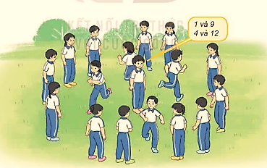  II. Hoạt động hình thành kiến thức.  - Kiến thức.  1. Ôn động tác vươn thở, tay, chân, lườn, lưng bụng, toàn thân với vòng.  2. Động tác nhảy với vòng.  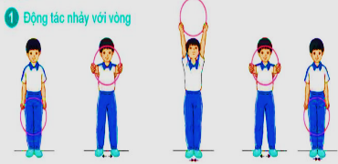  III.Hoạt động luyện tập:  1. Ôn động tác vươn thở tay, chân, lườn, lưng bụng, toàn thân với vòng.  2. Ôn động tác nhảy với vòng.  Tập đồng loạt  Tập theo tổ nhóm  Thi đua giữa các tổ  3. Trò chơi “Chuyền vòng tiếp sức  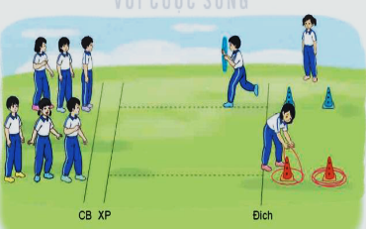  IV. Hoạt động vận dụng  - Thả lỏng cơ toàn thân.  - Nhận xét, đánh giá chung của buổi học.  Hướng dẫn HS Tự ôn ở nhà,xuống lớp. | 6 - 8p  2Lx8N  7-10’  18-20’  2 lần  3 lần  1 lần  3-5’  4- 5’ | -Gv nhận lớp, thăm hỏi sức khỏe học sinh phổ biến nội dung, yêu cầu giờ học  - GV HD học sinh khởi động.  GV nêu tên trò chơi, cách chơi, luật chơi, sau đó GV tổ chức cho cả lớp chơi.  - Cho 3 học sinh lên thực hiện động tác  - GV cùng HS nhận xét, đánh giá tuyên dương  - GV hướng dẫn HS ôn luyện  - GV quan sát, nhận xét, sửa sai cho HS  - Cho HS quan sát tranh(nếu có)  - GV làm mẫu động tác kết hợp phân tích kĩ thuật động tác.  - Hô khẩu lệnh và thực hiện động tác mẫu  - Cho 3 học sinh lên thực hiện động tác  - GV cùng HS nhận xét, đánh giá tuyên dương  - GV hô - HS tập theo GV.  - Gv quan sát, sửa sai cho HS.  - Y,c Tổ trưởng cho các bạn luyện tập theo khu vực.  - Tiếp tục quan sát, nhắc nhở và sửa sai cho HS  - GV tổ chức cho HS thi đua giữa các tổ.  - GV và HS nhận xét đánh giá tuyên dương.  - GV nêu tên trò chơi, hướng dẫn cách chơi, tổ chức chơi trò chơi cho HS.  - Nhận xét tuyên dương và sử phạt người phạm luật  - Yêu cầu HS quan sát tranh trong sách trả lời câu hỏi?  Giáo viên nhận xét và tuyên dương  - GV hướng dẫn  - Nhận xét kết quả, ý thức, thái độ học của hs.  - VN ôn lại bài và chuẩn bị bài sau. | Đội hình nhận lớp  - HS khởi động theo GV.  - HS Chơi trò chơi.  - HS tích cực, chủ động tham gia chơi trò chơi.  - Học sinh thực hiện.  - Học sinh nhận xét, tuyên dương .  - Học sinh thực hiện.  - Đội hình HS quan sát  - HS quan sát GV làm mẫu  - Học sinh lên thực hiện  - HS tiếp tục quan sát.  - Học sinh nhận xét, tuyên dương.  - Đội hình tập luyện đồng loạt.  ĐH tập luyện theo tổ  GV  - Từng tổ lên thi đua - trình diễn  HS tham gia chơi tích cực.  - HS trả lời  - HS thực hiện thả lỏng  - ĐH kết thúc
Điều chỉnh sau bài dạy( nếu có):
………………………………………………………………………………………………………………………………………………………………………………………………………………………………………………………………………………………

